|  |  |  |  |  |  |  |
| --- | --- | --- | --- | --- | --- | --- |
| Хэш функция | Время заполнения | Число элементов | Число цепей | Максимальная длина цепочки | Средняя длина цепочки | Минимальная длина цепочки |
| полиномиальная | 0.311 | 9412 | 7831 | 5 | 1 | 1 |
| константа | 2.022 | 9412 | 1 | 9412 | 9412 | 9412 |
| Сумма символов | 0.4 | 9412 | 1167 | 45 | 8 | 1 |
|  |  |  |  |  |  |  |

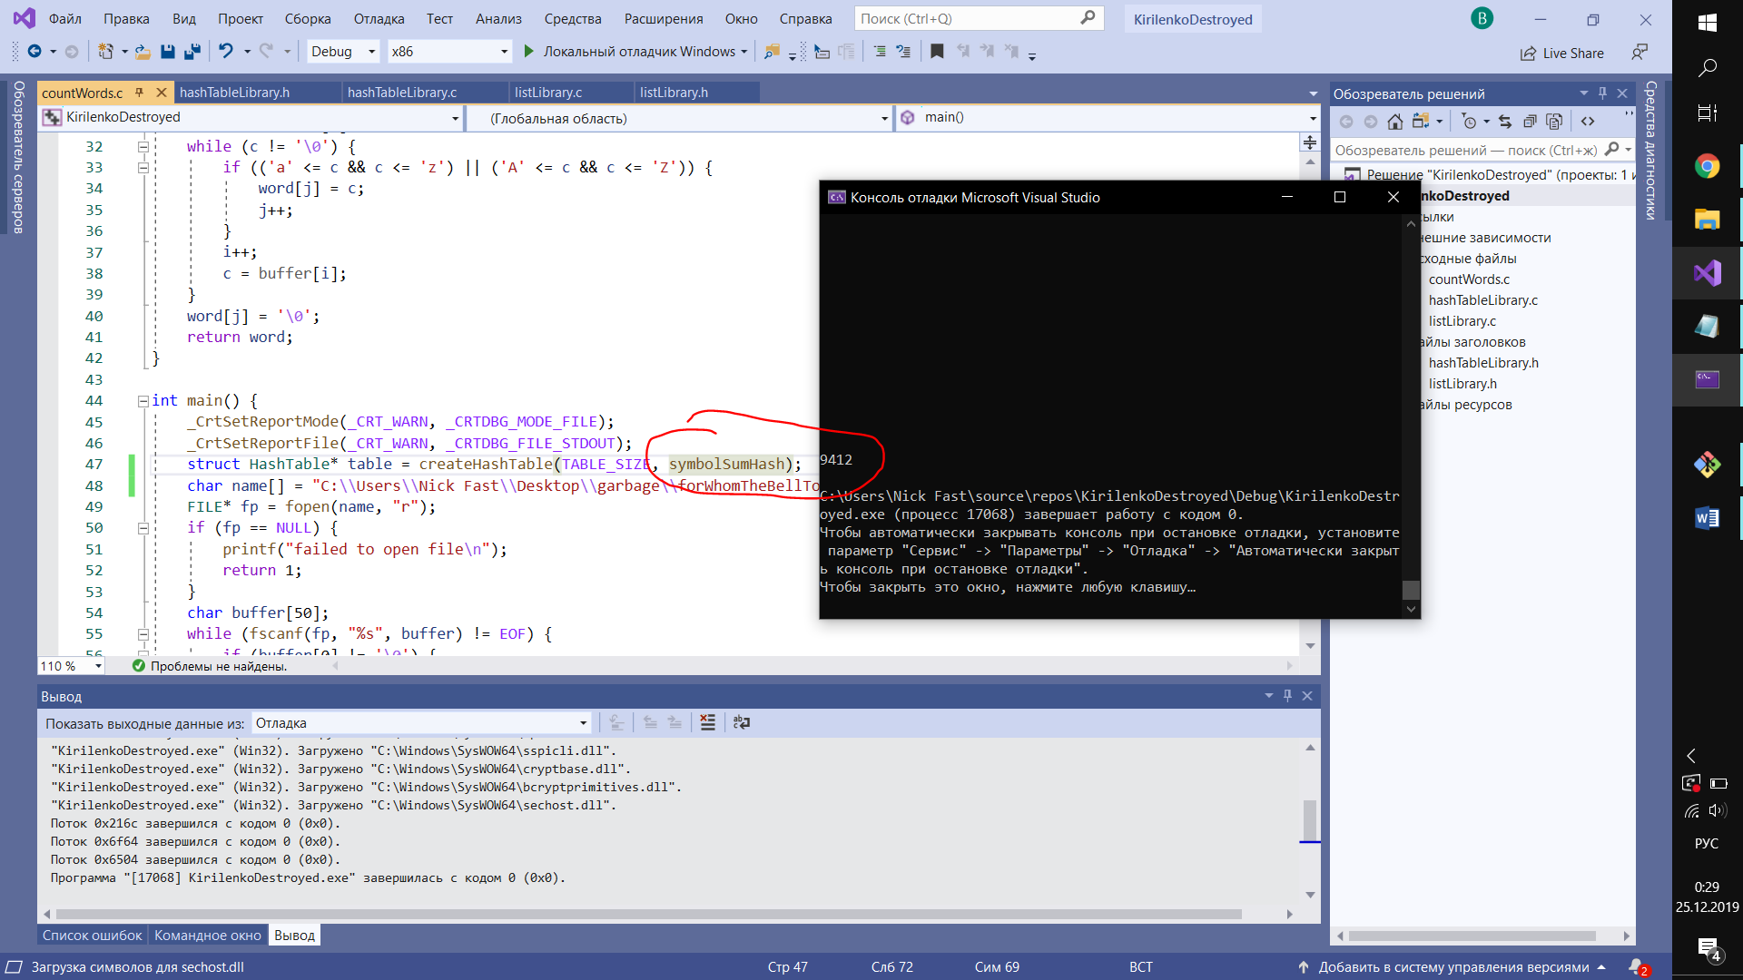

Произошла опечатка